数据中台

用户使用指南

版本：V1.0

成都明途科技有限公司

2023年6月26日

目录

1. 产品简介 - 1 -

2. 文档说明 - 2 -

2.1. 通用操作 - 2 -

2.1.1. 查询 - 2 -

2.1.2. 高级查询 - 2 -

2.1.3. 导入 - 2 -

2.1.4. 导出 - 3 -

2.2. 名词解释 - 3 -

3. 数据融合治理平台 - 5 -

3.1. 数据采集管理 - 5 -

3.1.1. 数据来源管理 - 5 -

3.1.2. 库表数据采集 - 6 -

3.1.3. 文件上报管理 - 6 -

3.2. 数据目录管理 - 8 -

3.2.1. 目录分类管理 - 8 -

3.2.2. 数据目录管理 - 9 -

3.3. 数据字典管理 - 10 -

3.3.1. 新增 - 10 -

3.3.2. 编辑 - 10 -

3.3.3. 删除 - 10 -

3.3.4. 字典配置 - 10 -

3.4. 元数据管理 - 11 -

3.4.1. 数据集管理 - 11 -

3.4.2. 仓库数据源管理 - 12 -

3.5. ETL管理 - 12 -

3.5.1. ETL总览 - 12 -

3.5.2. 资源库管理 - 13 -

3.5.3. ETL开发 - 14 -

3.5.4. 定时策略 - 15 -

3.5.5. 任务管理 - 16 -

3.5.6. 任务监控 - 17 -

3.6. 库表数据同步 - 18 -

3.7. 数据质量管理 - 18 -

3.7.1. 规则类型定义 - 18 -

3.7.2. 质检模型管理 - 18 -

3.8. 数据治理管理 - 22 -

3.8.1. 质检工单管理 - 22 -

3.8.2. 质检工单管理 - 23 -

3.8.3. 回收站 - 24 -

4. 数据资产管理平台 - 24 -

4.1. 数据仓库资产 - 24 -

4.2. 文件数据资产 - 25 -

4.2.1. 新增 - 25 -

4.2.2. 编辑 - 25 -

4.2.3. 删除 - 25 -

4.3. 接口资源管理 - 26 -

4.3.1. 新增 - 26 -

4.3.2. 编辑 - 26 -

4.3.3. 删除 - 26 -

4.3.4. 说明维护 - 26 -

4.3.5. 详情 - 27 -

4.4. 接口服务开发 - 27 -

4.4.1. 新增 - 27 -

4.4.2. 编辑 - 28 -

4.4.3. 删除 - 28 -

4.4.4. 详情 - 28 -

4.5. 数据综合查询 - 29 -

4.5.1. 数据目录综合查询 - 29 -

4.5.2. 数据资源综合查询 - 29 -

4.6. 数据资产统计 - 29 -

# 产品简介

数据中台包括数据融合治理平台、数据资源管理平台、数据共享平台。

数据融合治理平台通过接口对接、库表交换、页面表单采集等技术方式，采集整合各办公系统、业务系统的数据，将数据采集并处理后存储到数据仓库中。梳理数据目录，设计数据标准，并依据数据标准对数据进行清洗、治理、加工转换处理，实现数据的标准化存储，并将数据按照主题库、专题库进行分类存储，为大数据分析、大数据应用提供数据支撑。

数据资源管理平台，可以管理数据仓库中的数据资源，对数据进行目录化管理，可以对各类数据资源进行分类查询。按主题库、专题库管理数据资源，管理数据资源的共享类型，管理数据接口服务的发布。

数据共享平台，是数据资源交换、共享的门户平台，面向“组织”内部各部门用户。部门用户可以在共享门户查询数据目录、数据资源，可对数据资源申请使用。申请通过后，可查询数据明细或者下载文件，可申请服务接口进行调用。同时支持部门用户管理自己被授权的数据目录，部门也可注册数据目录，并在被授权的目录和资源下上报数据、上传文件资源。对数据接口服务进行申请、授权参数、访问控制等的统一管理。

# 文档说明

## 通用操作

### 查询

各列表页功能支持查询操作，包括模糊查询、筛选查询等，点击【重置】可以清空查询条件，列表恢复默认查询数据。



### 高级查询

用于对列表数据进行精确查询，见下图。

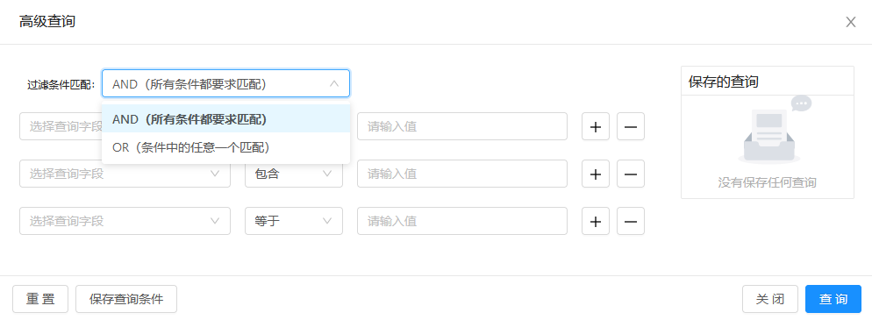

通过输入相应的春条件，进行数据查询，可以保存相关查询条件，形成个性化查询方式。

### 导入

根据需要，点击【导入】，将数据导入到系统当中。

### 导出

根据查询条件，将数据导出到本地。

## 名词解释

（1）数据工程师：数据融合治理平台与数据资产平台设置的角色。该角色用户主要是对平台系统管理、数据仓库配置、数据采集管理等进行操作。

（2）数据采集员：数据融合治理平台上，对ods仓库数据进行页面上报操作。

（3）数据治理管理员：数据融合治理平台上，对ods仓库数据进行清洗治理操作，主要是采用ETL工具，创建定时任务并自动执行，同时，将问题数据反馈给部门用户，进行数据治理。

（4）数据资产管理员：管理数据仓库中的DW层标准库的结构化库表数据，以及文件、接口等资源。根据需要可以进行接口服务开发，以及数据专题库、主题库配置。

（5）共享管理员：对共享门户网站进行配置，对部门用户进行目录分类授权，并审核部门用户上报的库表、文件和接口资源。

（6）部门用户：增加并管理本部门的数据目录和资源，可以申请其他部门的数据资源。

（7）ETL：Extraction-Transformation-Loading的缩写，中文名为数据抽取、转换和加载。

ETL负责将分布的、异构数据源中的数据如关系数据、平面数据文件等抽取到临时中间层后进行清洗、转换、集成，最后加载到数据仓库或数据集市中，成为联机分析处理、数据挖掘的基础。

（8）ODS：采集到的原始数据表。

（9）DW：经过各种规则处理后形成的标准数据库表，可以从ODS中处理得到，也可以在DW再次处理得到。

（10）文件数据：页面上报的pdf、doc、excel文档，图片，视频，音频文件，可以通过页面直接上传保存到数据中台，保存时可能会需要进行文件描述。

（11）库表数据：采集到的数据库的数据，以结构化数据为主。

（12）接口数据：即接口文档数据，以接口字符串的形式展示，可以在门户上进行查看和申请使用。

（13）数据目录：数据保存的目录，可以为目录添加多种标签，方便在门户种进行查询。

（14）元数据：元数据（MetaData）是关于数据仓库的数据，指在数据仓库建设过程中所产生的有关数据源定义，目标定义，转换规则等相关的关键数据。同时元数据还包含关于数据含义的商业信息，所有这些信息都应当妥善保存，并很好地管理。为数据仓库的发展和使用提供方便。

# 数据融合治理平台

## 数据采集管理

### 数据来源管理

数据来源管理主要实现对客户各部门下使用的各种业务系统进行登记，为后续创建库表时，可以选择相应的系统，从而标记库表数据来源。其中业务平台ID是系统生成，不需要页面维护。

#### 新增

点击【新增】打开新增弹窗，用于填写各业务系统信息。

#### 详情

点击【详情】可以查看该数据的详细信息。

#### 编辑

对于已经维护的数据，点击【编辑】，可以进行数据修改操作。

#### 删除

对于不再使用，或者添加错的业务系统信息，可以点击【删除】，将该信息进行删除处理。对于正在使用或者已经备库挂接的数据，则不能删除。



### 库表数据采集

列表展示的是采集数据库的库表信息，包括库表名称、库表描述等，点击【采集详情】，可以进入该库表的数据采集情况。

#### 采集详情

（1）点击【新增】，可以对该表数据直接添加新的数据。注意，各个表有各自的新增字段。

（2）选择任意两数据，点击【数据比对】，可以查看这两条数据的异同情况，方便对比发现重复数据。

（3）点击【详情】可以查看每条数据的详情信息。

（4）可以根据需要，将错误数据或者重复数据进行删除，也可以选择多条数据进行批量删除。

### 文件上报管理

文件上报管理用于平台采集的各种文件，进行信息上传，包括pdf、doc、excel文档，以及图片、视频和音频文件等。

#### 新增

点击【新增】打开文件添加弹窗，填写文件信息，并上传文件附件。

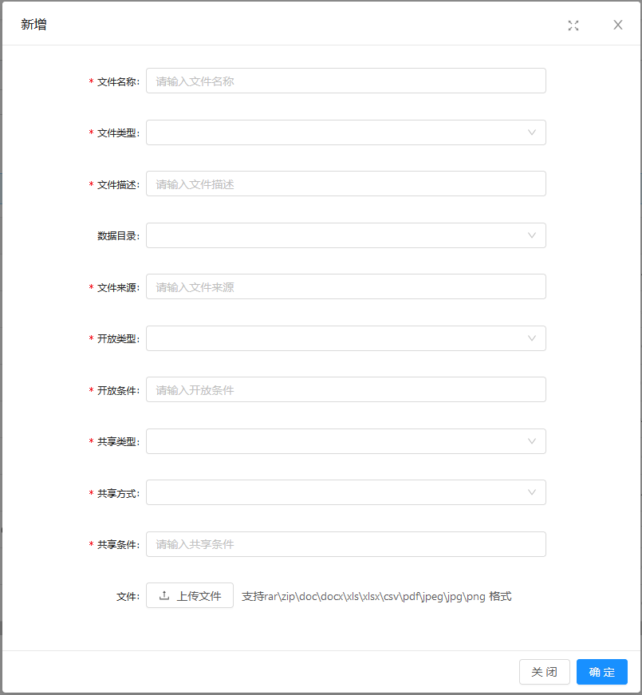

#### 详情

点击【详情】，可以查看文件的详情信息，并可以下载源文件进行查看。

#### 编辑

点击【编辑】，可以对当前的文件进行信息修改。

#### 删除

根据需要可以将上报的文件进行删除操作。

## 数据目录管理

### 目录分类管理

目录分类管理，展示了系统当中使用的目录分类，包括分类名称和分类编码等。点击目录名称前边的“+”可以展开该级目录；点击“-”可以收起目录。

#### 新增

点击【新增】，打开新增弹窗，填写目录分类信息，填写时需要选择上级父级目录，如果不选择，添加的目录分类即为一级目录分类。

#### 编辑

点击【编辑】，可以对当前目录分类进行编辑操作。

#### 添加下级

对于每一级目录分类，都可以直接添加下一级目录分类，点击【添加下级】，打开弹窗，就可以为该级目录分类添加下一级目录分类。

#### 删除

对于不需要的目录分类或者添加错误的目录分类，可以通过删除操作，将其删除，删除时系统会进行校验，如果该级目录下有下一级目录分类，或者该级目录分类下有挂接的数据目录，则不能删除。

### 数据目录管理

数据目录管理展示融合治理平台添加的，以及部门用户注册并审核通过的数据目录信息，左边树形结构式目录分类树，可以通过目录分类树机构目录分类查询。

#### 新增

点击【新增】，可以添加新的目录，数据目录分成三步添加。第一步是维护基本信息，选择相应的目录分类，以及数据来源等信息。

点击【下一步】进入信息项维护页面，维护该数据目录下有哪些字段信息。

点击【新增】，可以新增一行数据；也可以选择某行数据，点击【删除】，进行删除操作。

信息项添加完成后，点击【下一步】，数据目录信息校验通过后，会直接将数据保存进行入数据库，并在列表页展示该条数据目录信息。

#### 编辑

对于需要修改的数据目录，可以点击【编辑】进行修改。

#### 详情

点击【详情】可以查看数据目录详情页面。详情页面除了展示数据目录的基本信息、信息项之外，如果该数据目录还挂接了库表、文件、接口资源时，那么详情页也会展示这些信息。

## 数据字典管理

数据字典管理用于对平台上各个库表使用的字典进行统一管理，方便数据导出和配置。

### 新增

点击【新增】可以增加新的字典。

### 编辑

点击【编辑】可以对添加的字典进行修改操作。

### 删除

根据需要，可以将未使用或者添加错误的字典进行删除操作。

### 字典配置

点击【字典配置】可以对该字典进行数据值配置。点击【新增】可以增加新的字典值，也可以对添加的字典值进行编辑和删除操作。

## 元数据管理

### 数据集管理

数据集管理主要是在线配置数据表属性，添加数据字段，定义字段名称、类型、长度、主键、是否允许空等属性，完成物理表MetaData的创建。

#### 新增

点击【新增】打开数据集新增页面，添加数据库表信息。

添加时，必填项资源名称主要用于数据资源的展示和查询。

在“数据库属性”中，可以点击【新增】增加该库表资源的字段，包括字段名称、字段备注等信息。也可以进行删除操作。

可以对库表进行页面属性、校验字段、外键、索引和查询配置进行信息添加。

点击【确定】可以保存数据集信息，校验通过后，系统会在数据库中建立相应的数据库表。

#### 编辑

点击【编辑】可以对添加的数据集进行修改操作。

#### 删除

根据需要可以对添加错误或者未使用的数据集进行删除操作。

### 仓库数据源管理

管理数据仓库集群中的各数据源，一般数据仓库划分多个逻辑分层、每个逻辑分层包含多个数据库，需要管理这些数据库的连接、数据库类型、账号密码和数据库名称等信息。

#### 新增

点击【新增】可以添加新的数据源，包括数据源编码、名称，以及数据库用户名、密码等信息。

#### 编辑

点击【编辑】，可以对添加的数据源信息进行修改操作。

#### 删除

根据需要，可以将添加错误或者未使用过的数据源信息进行删除操作。

## ETL管理

### ETL总览

ETL总览展示了ETL工具运行情况，包括总监控任务数、监控作业数、监控转换数，以及监控记录表、错误记录表和监控状况图。

点击【刷新列表】可以刷新当前监控记录。

点击错误记录列表操作列“查看”按钮，页面弹出具体错误信息。

点击操作列“下载”按钮，可下载错误信息至本地。

监控状况，折线图显示最近7天内的转换数、任务数。

### 资源库管理

#### 资源库管理

用于添加和配置kettle资源库。kettle资源库存储了kettle的资源配置信息。添加资源库时，可以选择是加载已经在kettle中创建的资源库连接，还是创建一个新的资源库。

1. 点击【新增】打开新增资源库页面，添加新的资源库信息。

其中，文件资源库是将kettle的配置信息存储在配置文件中，需要配置文件资源库的配置文件路径，配置文件路径需要时kettle/webspoon可以访问到的服务器路径。文件资源库目录下一般以ktr、kjb、txt文件格式存储。

数据库资源库，是将kettle的配置信息存储在数据表中，需要配置数据资源库的连接信息、kettle/webspoon登录用户名密码。

添加资源库后，需要确保资源库可以连接成功，才能进行后续的ETL开发和监控等功能。

（2）可以根据需要对资源库信息进行修改编辑操作。

（3）对于未使用或者错误的信息可以进行删除操作。

#### 数据源管理

数据源管理主要是管理kettle资源库中存储的各部门业务系统源数据库、数据仓库中ODS和DW各层的数据库、以及其他kettle需要使用的数据库连接信息（ip、port、数据库类型、用户名和密码）。用于kettle的ETL作业配置，作为数据处理转换的源库、目标库连接。

（1）点击【新增】打开新建弹窗，添加新的数据源信息。

（2）可以根据需要对数据源信息进行修改编辑操作。

（3）对于未使用或者错误的信息可以进行删除操作。

### ETL开发

主要用于ETL任务的管理维护。可以在线编辑ETL作业，通过集成kettle的各类数据转换组件和自定义SQL组件、自定义处理组件，实现web端作业、转换任务的在线编排设计。

#### 新增

点击【新增】，打开新增弹窗，填写任务信息，任务类型可以选择“转换”或者“作业”。

#### 初始化

点击【初始化】将未通过页面创建的任务脚本进行显示（已有的数据）。

#### 编辑

点击【编辑】按钮，打开ETL任务开发页面，进行流程转换的制定。

#### 移动

点击【移动】按钮，打开任务移动弹窗，可将选择的任务变更所属目录。

#### 删除

点击【删除】按钮，弹窗进行删除确认。“您确定要删除此条数据吗？”点击确定，执行删除操作。

### 定时策略

定时策略定义了任务执行的时间点、频率，编辑cron表达式或者通过web控件编辑生成cron表达式，来定义策略。

#### 新增

点击【新增】打开新增弹窗，增加新的定时策略。

执行策略，可以进行配置。

#### 编辑

可以根据需要对定时策略信息进行修改编辑操作。

#### 删除

对于未使用或者错误的信息可以进行删除操作。

### 任务管理

主要用于kettle任务的调度。定时任务创建后，可以手动执行，可以启动自动执行（按照定时策略自动执行）。可以停止定时任务的执行、停止自动执行。

#### 任务分类

任务分类主要用于添加任务调度时，所选任务类型。

点击【新增】打开弹窗，添加任务分类。

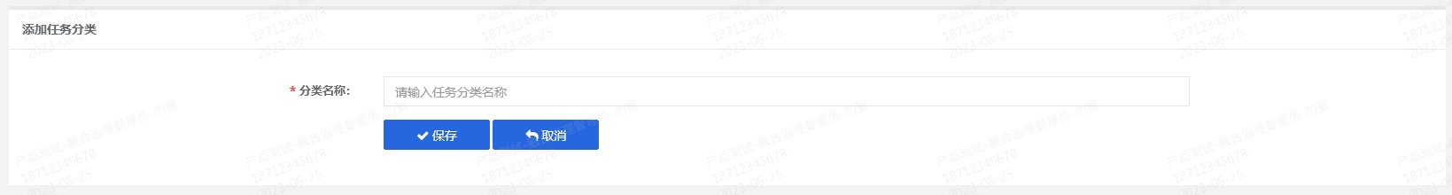

可以根据需要对定时策略信息进行修改编辑操作。

对于未使用或者错误的信息可以进行删除操作。

#### 任务调度

主要用于kettle任务的调度。定时任务创建后，可以手动执行，可以启动自动执行（按照定时策略自动执行）。可以停止定时任务的执行、停止自动执行。

（1）点击【新增】打开任务调度添加弹窗。

（2）点击【删除】按钮，弹窗进行删除确认。“您确定要删除此条数据吗？”

点击确定，执行删除操作。



（3）执行一次

点击【执行一次】按钮，将选中的任务进行执行。

（4）全部启动、全部停止

点击【全部启动】或【全部停止】按钮，可设置全部的任务执行状态。

### 任务监控

主要用于kettle任务的监控。

点击【查看明细】打开选中任务的执行历史页面，可查看任务执行的历史记录与结果。页面显示所选任务的历史执行记录，按任务开始执行时间倒序显示。

每一项任务执行记录都存在执行日志信息，点击【查看】打开任务执行日志记录页。

执行记录分为：日志记录、文件记录。点击日志记录，打开日志记录弹窗页面；点击文件记录，下载日志文件。

## 库表数据同步

## 数据质量管理

### 规则类型定义

主要用于规则类型的定义。每一种规则类型对应程序内置的一种校验方法，需要先后台研发，再添加新的规则类型。

点击【新增】打开质量规则添加弹窗。

点击【删除】按钮，弹窗进行删除确认。“您确定要删除此条数据吗？”

点击确定，执行删除操作。

### 质检模型管理

用于质检模型的管理维护，每一项质检模型包含质检规则、质检方案、质量监控三部分内容。

#### 新增

点击【新增】打开质检模型添加弹窗。

点击确定列表中增加一条数据，自动生成一套质检方案模块（包括，质检规则、质检方案、质量监控）。

#### 删除

点击【删除】按钮，进行验证：如果模型下存在规则或方案，删除时提示“该模型已关联质检规则或存在质检方案，无法删除，请删除规则或方案”。

如果模型下不存在规则或方案，提示“您确定要删除此条数据吗？”点击确定，执行删除操作。

#### 质检规则

用于维护质检规则信息。点击【新增】打开质检规则添加弹窗。根据不同的规则类型，所填字段也不同。

（1）空值校验：

校验字段：弹窗选择，将主题表中的所有字段列出，可多项选择，必填。

联合不为空：选中表示所校验字段不能同时为空，不选表示所校验字段均不能为空。

（2）值域校验：

校验字段：弹窗选择，将主题表中的所有字段列出，可多项选择，必填。

值域范围：文本框，最多支持30个字，必填。格式为：[X,X]，包含边界值。

（3）重复数据校验

定义重复字段：弹窗选择，将主题表中的所有字段列出，可多项选择，必填。即所选的字段不允许有相同值。

字段数量：当仅选择1个字段时，单字段判重；当选择2个及以上字段时，需联合判重，如：name和stuno 不能存在相同的数据。

（4）及时性校验

校验字段：弹窗选择，将主题表中的所有字段列出，可多项选择，必填。所选字段必须是日期或时间格式的数据进行校验。

误差校验级别：下拉选择，可选：年月日，必填。

允许最大误差值：文本框，整数，必填。

对比值：所选的检验字段与对比值进行比较，计算误差。对比值分为“对比字段”与“对比时间”，当选择“对比字段”时，需选择表中的一个字段值；当选择“对比时间”时，要根据所选的误差类别，动态显示年控件、年月控件、年月日控件。

（5）规范校验

校验字段：弹窗选择，将主题表中的所有字段列出，可多项选择，必填。

规范类型：下拉选择。可选系统初始化内置的部分规范。如：日期、时间、身份证号、座机、手机号、邮箱、自定义正则。必填。

当选择的规范类型为系统内置的时，正则表达式文本框显示所选类型的正则表达式，只读，不允许修改。

当选择自定义正则时，正则表达式文本框允许输入，且必填。表达式最多500字。

（6）sql脚本校验

校验字段：弹窗选择，将主题表中的所有字段列出，可多项选择，必填。

表达式名称：文本框，最多30字，必填。

sql脚本：文本框，最多500字，必填。

校验级别：下拉选择，可选：错误数据、异常数据，默认为请选择校验级别，必填。

规则描述：多行文本框，最多300个字，选填。

#### 质检方案

主要用于质检方案的维护定义。

点击【新增】打开质检方案新增页面。

点击【删除】按钮，弹窗进行删除确认。“您确定要删除此条数据吗？”点击确定，执行删除操作。删除时，该方案生成的定时任务一并删除。

点击【启用/停用】可控制质检方案的状态，设置为停用状态的，质检方案无法执行（自动、手动）。质检方案为启用的，点击【执行】可手动执行1次质检方案。

点击【历史】按钮打开该方案历史执行记录页面。

#### 方案监控

主要用于质检方案执行的监控。质检方案每执行一次，在此页面生产一条记录。每执行一次任务监控，生成批次号。

（1）质检明细

点击【质检明细】打开监控详情页面，显示当前方案下所有规则及校验数据信息。列表展示选中质检方案所包含的规则列表。可根据规则代号、规则类型进行筛选，筛选支持模糊查询。

点击【详情】打开异常数据详情页面，自动传入方案及规则。

（2）异常数据量

点击【异常数据量】列字段，打开异常数据详情页面。自动传入当前质检方案。

列表显示异常数据详情，将所属的表、字段、校验规则显示。

点击【问题描述】列字段，打开问题描述详情弹窗页，显示问题描述详情（适用于问题描述过多，显示不全的问题）。

点击【规则代号】列字段，打开规则详情弹窗页，显示规则详情。

## 数据治理管理

### 质检工单管理

主要用于质检工单的管理与分配。

点击【分配工单】打开治理人员分配弹窗。质检工单支持多选同时分配。

点击【总览】可以查看所选批次的异常数据总览，以表分组，统计异常数据量。

点击【数据明细】可以查看所选批次的异常数据明细。显示所选质检方案中问题数据的详情信息。

点击【分配详情】弹窗显示所选批次的分配记录。

### 质检工单管理

数据治理人员可查看自己被分配的质检工单列表，以便进行数据治理。

点击【数据明细】进入数据治理情况页面。

点击【移入回收站】打开移入确认页面。数据治理工程师可将无法治理的数据进行删除（逻辑删除），归为垃圾数据。移入回收站支持多选。

点击【反馈来源系统】弹出反馈说明页面，将问题数据反馈至源系统，并将状态改为“已反馈”。

点击【导出】按钮，可将列表数据进行导出。

点击【标为已治理】按钮弹出确认页面，可手动将问题数据改为已治理。适用于校验有问题，但人工校验无异常的情形（如kettle治理、直接修改库表）。

点击【详情】打开所选主键的数据详情页面。详情页面中，将错误数据标记为红色、将异常数据标记为黄色。

点击【问题原因】打开问题原因页面，将所选数据的所有问题数据及原因列出。

点击【在线治理】打开在线治理页面。数据详情页面中将错误或异常字段变为可编辑状态，其余正确字段不可修改。点击字段后的"?"可查看具体的错误原因。

所有问题字段完成修改后，点击【完成治理】，将治理状态改为已治理，进行再次校验。

对于无法一次完成治理的问题数据，点击【暂存】可将已修改的数据进行保存，可继续进行治理。

点击【治理历史】可查看所选记录的治理历史，可以选择任意两个版本进行数据比较。在数据比较页面，将两次记录不同的数据增加底色进行突出。

### 回收站

用于显示被删除的数据信息信息。

点击【恢复】可将已删除的数据恢复至数据列表进行治理。恢复支持多选。恢复时，需填写说明。

点击【清空】可将回收站数据进行彻底删除，删除需进行提示：是否要清空数据？清空后无法恢复。

# 数据资产管理平台

## 数据仓库资产

管理数据仓库中的DW层标准库的结构化库表数据，可以查询各个库表中的标准化数据，支持条件查询、自由组合条件查询。

点击【编辑】，可以维护库表资产挂接数据目录，并设置资产的共享类型、共享方式、共享条件。如果共享类型为：不予共享，则该库表则不能在共享平台查看、不能操作发布共享。

点击【详情】，可以查看库表数据的详细信息，并且可以导出数据。同时可以对数据进行新增、导入、删除、修改。并支持同一个库表下的两条数据的比对功能。

## 文件数据资产

管理文件数据资产，可以查询所有文件资源，支持条件查询、自由组合条件查询，支持文件资源的详情查看和文件下载。同时可以新增文件资源、上传文件、删除和修改。

### 新增

点击【新增】打开新增弹窗，维护文件信息，并设置资产的共享类型、共享方式、共享条件。如果共享类型为：不予共享，则该文件则不能在共享平台查看、不能操作发布共享。

### 编辑

可以根据需要对定时文件信息进行修改编辑操作。

### 删除

对于未使用或者错误的文件信息可以进行删除操作。

## 接口资源管理

接口资源管理是对部门用户发布的接口资源进行统一管理。管理接口的配置挂载，可以添加接口信息，对接口进行查询、删除、修改。添加接口，维护接口名称、接口地址、接口描述、上传接口文档。并可以将接口挂接到数据目录上，设置资产的共享类型、共享方式。

### 新增

点击【新增】打开新增页面，填写接口资源的基本信息。如果共享类型为：不予共享，则该接口则不能在共享平台查看、不能操作发布共享。

### 编辑

可以根据需要对接口基本信息进行修改编辑操作。

### 删除

对于未使用或者错误的接口资源可以进行删除操作。

### 说明维护

点击【说明维护】，可以配置接口的地址、请求方式（post/get等）、请求参数、返回格式、接口说明文档等信息，系统会根据接口资源提供统一的接口鉴权方法和授权参数生成方法（APPid、APPsecret、加密算法、签名算法）。

### 详情

点击【详情】可以查看接口资源的详情信息。

## 接口服务开发

接口服务开发用于在线生成接口地址和相应的参数信息，通过选取数据仓库中的数据源、数据表，并设置是否限流、请求方式、设置和选取请求参数、选取返回参数（统一以json格式返回）实现自动将库表发布为接口服务。系统提供统一的接口鉴权方法和授权参数生成方法（APPid、APPsecret、加密算法、签名算法）。只有申请通过后被授权的部门用户、凭授权调用参数才可以调用该接口。在线生成接口服务，仅限于单表的查询接口生成。

### 新增

点击【新增】打开新增弹窗，维护库表服务接口说明，包括基本信息、数据维护、数据预览和接口信息四个步骤。

（1）接口说明：填写接口的基本信息，选择库表的时候，如果库表挂接了数据目录，则会显示该目录。

（2）数据维护：根据选择的数据库表，在数据维护中，选择相应的字段。

点击【选择字段】进行选择操作。

选定后的字段在列表中回显，可以根据需要设置相应的字典参数。

（3）数据预览：展示选定字段下的数据。

（4）接口信息：维护接口请求参数、接口地址、返回参数等信息。其中，请求参数可以根据需要进行增加和删除，所选的参数跟第二步中选择的字段有关。

请求参数维护完成以后，点击【生成接口样例】，系统会根据所选参数，生成相应的接口地址和返回示例数据。

### 编辑

点击【编辑】可以对当前接口信息进行修改编辑操作。

### 删除

可以根据需要，将不再使用，或者错误的接口信息删除操作。

### 详情

点击【详情】可以查看接口信息的详情页面，展示改接口的基本信息、描述信息、请求参数、返回数据和返回示例信息，类似于接口说明文档。

## 数据综合查询

### 数据目录综合查询

数据目录综合查询，可以按目录分类进行筛选，支持目录名称查询，并可以按照应用场景、资源类型等条件组合筛选。可以查看数据目录下挂接的库表资源，支持查询数据明细，可以根据表的字段进行多字段、组合条件的高级查询，支持数据详情查看和导出。可以查看数据目录下挂接的文件资源，支持查看资源详情、下载文件。可以查看数据目录下挂接的接口服务资源，支持查看接口的URL地址、说明信息、下载接口文档。

### 数据资源综合查询

数据资源综合查询，可以按目录分类进行筛选，支持资源名称查询，并可以按照应用场景、资源类型等条件组合筛选。即可实现根据关键词一次性查询出所有数据目录、所有资源类型的相关数资源，通过一个列表展示。并可查看每个被检索资源的详情。

## 数据资产统计

数据资产统计，用图表的形式展示了数据仓库中库表资源、文件资源、接口服务的数据量、数据状况的统计，并对数据归集的时间阶段、数据源维度的汇总研究，对数据的抽取频率、数据抽取量的趋势分析，对数据处理、清洗的作业分析。